**迎接国家卫生城市复审工作指南**

一、检查调研依据：

1.《国家卫生城标准（2014版）》

2.《国家卫生城市评审和监督管理办法（2015版）》

二、检查适用范围：复审抽查的国家卫生城市（区）。

三、检查专家组成：城市人口在200万以上的由5—6名熟悉卫生创建工作的专业人员（爱国卫生、市容环卫、卫生监督、疾病控制、食品安全、病媒生物防制等）组成专家组。

四、检查复审区域：根据申报（复审、抽查）城市的地图，按照东、南、西、北、中五个方位进行随机检查，检查范围为主城区与卫生区域，以建成区为主。

五、检查工作重点

重点是城市主次干道、背街小巷、农贸市场、五小行业、早夜市、窗口单位、建筑工地、医疗卫生机构、居民小区楼院、大杂院、各类专业市场、城中村及城乡结合部、健康教育、疾病预防控制、食品安全及公共场所卫生、病媒生物防制、环境保护、群众参与意识以及对整体卫生状况的满意度。

六、复审调研初步判定

评分实行千分制。根据检查调研的实际情况，对照《国家卫生城市暗访调研评价表》逐项打分，并作出通过（800分以上）、基本通过（750—800分）、不予通过（750分以下）的初步判定。

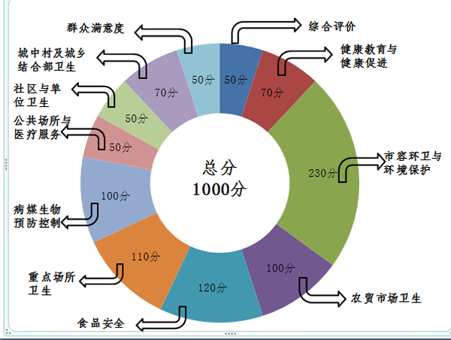

（一）健康教育和健康促进

1.健康教育：媒体健康教育、街道社区健康教育、大型公共场所和窗口单位、医院健康教育、城中村、城乡结合部健康教育。

2.全民健身活动：居民区、休闲场所体育健身设施建设、健康步道、健康主题公园建设、市民参与健身活动。

3.控制吸烟：健康教育有控制吸烟宣传内容、公共场所及公共交通工具有醒目禁烟标识、禁烟区域无吸烟现象，有劝阻吸烟措施、城区无任何形式烟草广告。

（二）市容环卫与环境保护

1.清扫保洁：保洁人员着装规范、作业工具实用；门前三包落实；垃圾清扫、清运及时；未见扬尘作业，机械化清扫车辆定时规范作业。

2.主次干道、背街小巷：路面平坦、完好；基础设施完好；无垃圾积存；无占道经营、店外经营现象。

3.城市立面：立面整洁；户外广告、牌匾设置规范。

4.城市绿化：绿地绿化整齐，养护良好；绿化带内无垃圾。

5.“十乱”整治：无乱贴乱画；无乱泼乱倒；无乱拉乱挂；无乱搭乱建；无乱停乱放。

6.城市照明：城市功能照明设施；亮灯情况。

7.垃圾收集运输：收集容器整洁密闭；设置符合规范、摆放整齐；无散落垃圾和积存污水；无苍蝇滋生；运输车辆密闭整洁。

8.垃圾中转站：设置规范，垃圾日产日清；场地内外整洁，对周围环境无明显影响；垃圾装卸作业规范；蝇密度低。

9.公厕：公厕免费开放；重点区域达二类建设标准；照明、洗手等设施；卫生整洁无明显臭味；无旱厕；公厕标志标识规范。

10.建筑工地卫生：工地围挡规范；出入口硬化并有清洗设施；无生活垃圾积存。

11.环境卫生：无噪音扰民；无秸秆焚烧；无烟囱冒黑烟。

（三）食品安全

1.基本信息公示：醒目位置亮证经营；量化分级管理；卫生管理制度；从业人员健康证明；群众监督举报电话。

2.设施与管理：内外环境整洁；消毒保洁设施；防尘、防蝇、防鼠设施；垃圾收集设施；从业人员个人卫生；基本无蝇；卫生管理。

3.小饭店、小熟食店、小食品加工点：基本设施；防尘防蝇设施；内外环境整洁。

（四）重点场所卫生

1.基本信息公示：证照齐全并亮证经营；量化分级管理；卫生管理制度；从业人员健康证明；群众监督举报电话。

2.设施与管理：内外环境整洁；消毒保洁措施；从业人员个人卫生；卫生管理。

3.小型理发店、小旅店、小歌舞厅、小浴室等：基本设施；内外环境卫生整洁；有禁烟标识；浴池有禁止性病、皮肤病患者入浴标识；理发店有皮肤病专用工具。

（五）病媒生物预防控制

1.鼠防治：鼠迹；重点行业防鼠设施；灭鼠毒饵站。

2.蝇防制：成蝇密度控制；餐饮店灭蝇、防蝇设施；蝇滋生地控制。

3.蚊防制：蚊幼虫孽生环境治理；旅店业等公共场所防蚊设施；居民反映成蚊叮扰情况。

4.蟑螂防制：蟑迹；居民反映蟑螂侵害情况。

（六）公共卫生与医疗服务

1.免疫门诊；设置及管理。

2.预检分诊点：设置、标识明显；有医护人员值守。

3.发热与肠道门诊：规范设置；标识清楚；有医护人员值守。

4.医疗废弃储存：按照规定安全贮存；标识明显。

5.基层医疗卫生机构标准化建设：社区卫生服务中心（站）管理；村卫生室管理。

6.院内环卫设施及清扫保洁：环卫设施 数量充足；清扫保洁状况。

（七）社区与单位卫生

1.环境卫生：垃圾收集、转运容器；垃圾日产日清；公共厕所清洁。

2.路面、绿化带：路面硬化、平坦；庭院绿化美化；绿化带内无垃圾。

3.卫生秩序：“十乱”治理；“五小行业”管理；废品回收站管理规范。

（八）群众满意度：现场随访；市民满意度；外来游客满意度；出租车司机评价。